新型电力系统投资优化分析报告

# **一、项目概况**

## **1、项目诉求**

本项目处于规划或前期阶段，旨在通过全生命周期的投资优化定量计算，明确项目所需建设的各类能源电力设施的最佳建设规模和生命周期内的最优出力水平。

报告所提投资优化分析适用于新型电力系统、综合能源项目、微电网项目以及传统电力系统项目，具体支持冷热电气各类机组和设备模型，负荷类型支持城市类型、工业类型等，优化目标支持社会效益最大和财务效益最佳等。计算中已经内置了8760h负荷特性、新能源出力特性已经分时电价等信息。

投资优化定量计算分析的优势主要体现于能够精确计算涉及以下难点的场景：

1）支持全生命周期及8760h的分析。实际上投资优化分析必须通过8760h以上的时间颗粒度进行计算，通盘考虑全生命周期内每一个小时的负荷和新能源特性，将负荷和出力时间序列背后隐含的统计特性完整的反应在项目分析中，才能明确传统峰腰谷断面分析中无法明确的动态因素。

2）支持新能源、蓄能体系、多能联供、能源转换等设施。传统峰腰谷断面分析的核心是在全生命周期内抽取系统最恶劣运行工况，校核能源电力系统的功率和能量平衡水平，进一步可通过机组组合或生产模拟的分析手段优化和校核系统运行方式。然而前者无法考虑蓄能能量的时间依赖性和机组爬坡能力、出力水平限制等因素；后者能够以8760h的方式精确计算最优出力组合，却无法明确最优建设规模和投资水平，即初始投资成本和生命周期内运行成本的优化没有做到闭环优化。以上问题决定了新能源大规模接入电力系统，综合能源项目、分布式冷热电项目和微电网项目快速发展的背景下，宏观的能源发展路线分析、能源规划分析，中观的区域能源电力系统、综合能源系统规划分析，以及微观的源网荷储一体化项目和多能互补一体化项目的立项分析，都遇到了分析手段严重不足的问题。而本报告能够较为有效的解决上述问题。

3）定量计算结果的决策支持应用。报告计算结果具有广泛的适用性，最优建设规模信息能够为能源发展路线分析、能源电力规划分析提供最优终端用能结构、一次及二次能源供能结构等方面的决策信息，为产业规划提供转型相关的有效参考；能够为能源电力系统、综合能源系统项目的优化规划提供建设规模、造价、成本方面的决策信息；能够为源网荷储一体化项目、多能互补一体化项目、用户侧项目、微电网项目等提供基于社会效益和财务效益最优的定量结论，且能对项目建成后的日内运行优化提供有效的方式参考。

## **2、报告思路**

报告根据所在项目的负荷特性和供用能设施的建设边界，对新能源、冷热电气发供用设备、蓄能和调节等各类设备的存量和增量进行优化计算，通过给定的社会效益最优或财务效益最优目标函数，采用线性规划或非线性规划等效结果，给出数学最优结论，如有需要，可以通过边界的灵敏度分析排查项目的最优建设空间。

# **二、优化目标**

目前报告投资优化目标函数主要包括以下两类：

1）各类设施的初期投资以及运营期内运行成本总和最小（线性目标）。

2）各类设施的全生命周期财务投资收益率最大（非线性目标）。

# **三、机理分析**

## **1、目标函数**

随着新能源的大规模接入，电力系统面临着快速调节设施kW造价成本和蓄能类设施kWh造价成本的优化问题，与转移支付及发电价格和用电价格无关，仅与燃料价格、抽蓄的kW成本和kWh成本、新型储能的kW成本和kWh成本、氢能体系的kW成本和kWh成本等外部影子成本相关。

上述kW成本和kWh成本的投资优化问题，是典型的线性规划问题或者整数混合线性规划问题，其难度主要在于新能源出力特性和负荷特性数据的获取、各类设施的相对造价获取、决策变量达到数百万以上以及软件工程实施门槛等。

## **2、约束方程**

目标函数为新建设施初始投资与所有设施的边际成本之和，其中光伏计及初始投资、柴发利用已有机组不计及初始投资。

公式主要包括以下内容，其中P_PV为光伏最优额定功率，C_PV为光伏功率单位造价，P_ESS为储能的最优额定kW容量，C_ESSp储能的kW容量单位造价，E_ESS为储能的最优额定kWh容量，C_ESSe储能的kWh容量单位造价，P (t)为发电设施在t时刻的出力功率，C_fuel为发电设施的发电边际成本，i为基准折现率，t为小时时刻数。

## **3、计算规模**

约束方程主要包括以下内容：

1）所有节点的基尔霍夫约束

2）广义储能系统的能量约束、储能系统效率约束

3）新能源及负荷的功率特性约束

4）机组的额定功率约束

5）机组的出力比例限制约束

6）所有可控支路/转换设备的方向和效率约束

以储能系统的约束方程为例，主要包括充放电额定功率约束、额定容量约束、配电容量约束和充放电动作的能量时序约束。

其中P_cha_optt为储能最优充电功率序列，P_dis_optt为储能最优放电功率序列，P_nom_opt为储能系统最优额定功率，E_optt为储能最优能量序列，E_nom_opt为储能系统最优额定容量。

其中P_cha_optt为储能最优充电功率序列，P_dis_optt为储能最优放电功率序列，P_nom_opt为储能系统最优额定功率，E_optt为储能最优能量序列，E_nom_opt为储能系统最优额定容量。

根据目前国内外主流线性规划求解器公开信息，以内点法求解线性规划问题的计算复杂度为O(n^3.5 L^2)，其中n为变量数量、L为输入长度。

项目若不考虑新能源的规模优化，计算时长通常在0.5h以内；考虑新能源规模优化时，计算时长可能超过为2h。

# **四、技术经济输入数据**

## **1、能源设施技术经济输入数据**

待补充。（如各类关键设施和设备的存量规模、是否参与规模优化、kW和kWh单位造价、供能边际成本、出力上下限、技术可开发规模等）

## **2、计算方案相关输入数据**

待补充。（如计算时长、负荷类型、目标函数类型、松弛节点配置等）

技术经济输入数据详细如下表所示。

技术经济输入数据汇总表

|  |  |  |  |  |  |  |  |  |  |
| --- | --- | --- | --- | --- | --- | --- | --- | --- | --- |
| **项目类型** | **边际成本(元/kWh)** | **单位造价(元/W)** | **单位造价(元/Wh)** | **存量装机(MW)** | **存量装机(MWh)** | **规模优化** | **最小出力** | **最大出力** | **效率** |
| 电网下送 | 0.000 | 5.000 | - | 0.0 | - | 否 | 0.00 | 1.00 | - |
| 电网上送 | 0.000 | 0.000 | - | inf | - | 否 | 0.00 | 1.00 | - |
| 光伏 | 0 | 0.800 | - | 0.0 | - | 是 | -1.00 | 1.00 | - |
| 电池储能 | 0 | 0.060/0.060 | 0.330 | 0.0/0.0 | 0.0 | 是 | 0.00/0.00 | 1.00/1.00 | 0.95/0.89 |

# **五、8760h输入数据**

新能源数据：已提供内置新能源的8760h出力特性（1MW系统的出力序列）。

负荷数据：已提供内置的城市类型和工业类型的8760h负荷特性序列。

# **六、计算结果及合理性分析**

## **1、计算结果汇总**

1）最优建设规模情况

待补充。

2）投资估算及综合成本、收益情况

待补充。

计算结果详细如下图表所示。

投资优化计算结果汇总表

|  |  |  |  |  |  |  |  |  |  |  |  |  |  |  |
| --- | --- | --- | --- | --- | --- | --- | --- | --- | --- | --- | --- | --- | --- | --- |
| **数据类型** | **项目类型** | **存量规模** | **单位** | **最优规模** | **单位** | **最小值** | **最大值** | **单位** | **供用能量** | **单位** | **投资** | **成本** | **单位** | **年小时数(h)** |
| 规模优化 | 电网下送 | 0.0 | MW | 0.0 | MW | 0.0 | 0.0 | MW | 0.00 | 亿kWh | 0.0 | -0.0 | 万元 | 0 |
| 规模优化 | 电网上送 | inf | MW | inf | MW | 0.0 | 0.0 | MW | 0.00 | 亿kWh | nan | -0.0 | 万元 | 0 |
| 规模优化 | 光伏 | 0.0 | MW | 6.9 | MW | 0.0 | 6653.7 | MW | 0.00 | 亿kWh | 553.1 | -0.0 | 万元 | 5 |
| 规模优化 | 电池储能充 | 0.0 | MW | 4.7 | MW | -4.7 | 0.0 | MW | 0.00 | 亿kWh | 28.2 | -0.0 | 万元 | -3 |
| 规模优化 | 电池储能放 | 0.0 | MW | 4.7 | MW | 0.0 | 3.0 | MW | 0.00 | 亿kWh | 28.2 | -0.0 | 万元 | 7 |
| 规模优化 | 电池储能E | 0.0 | MWh | 24.2 | MWh | 0.0 | 24.2 | MWh | 0 | 亿kWh | 797.4 | - | 万元 | - |

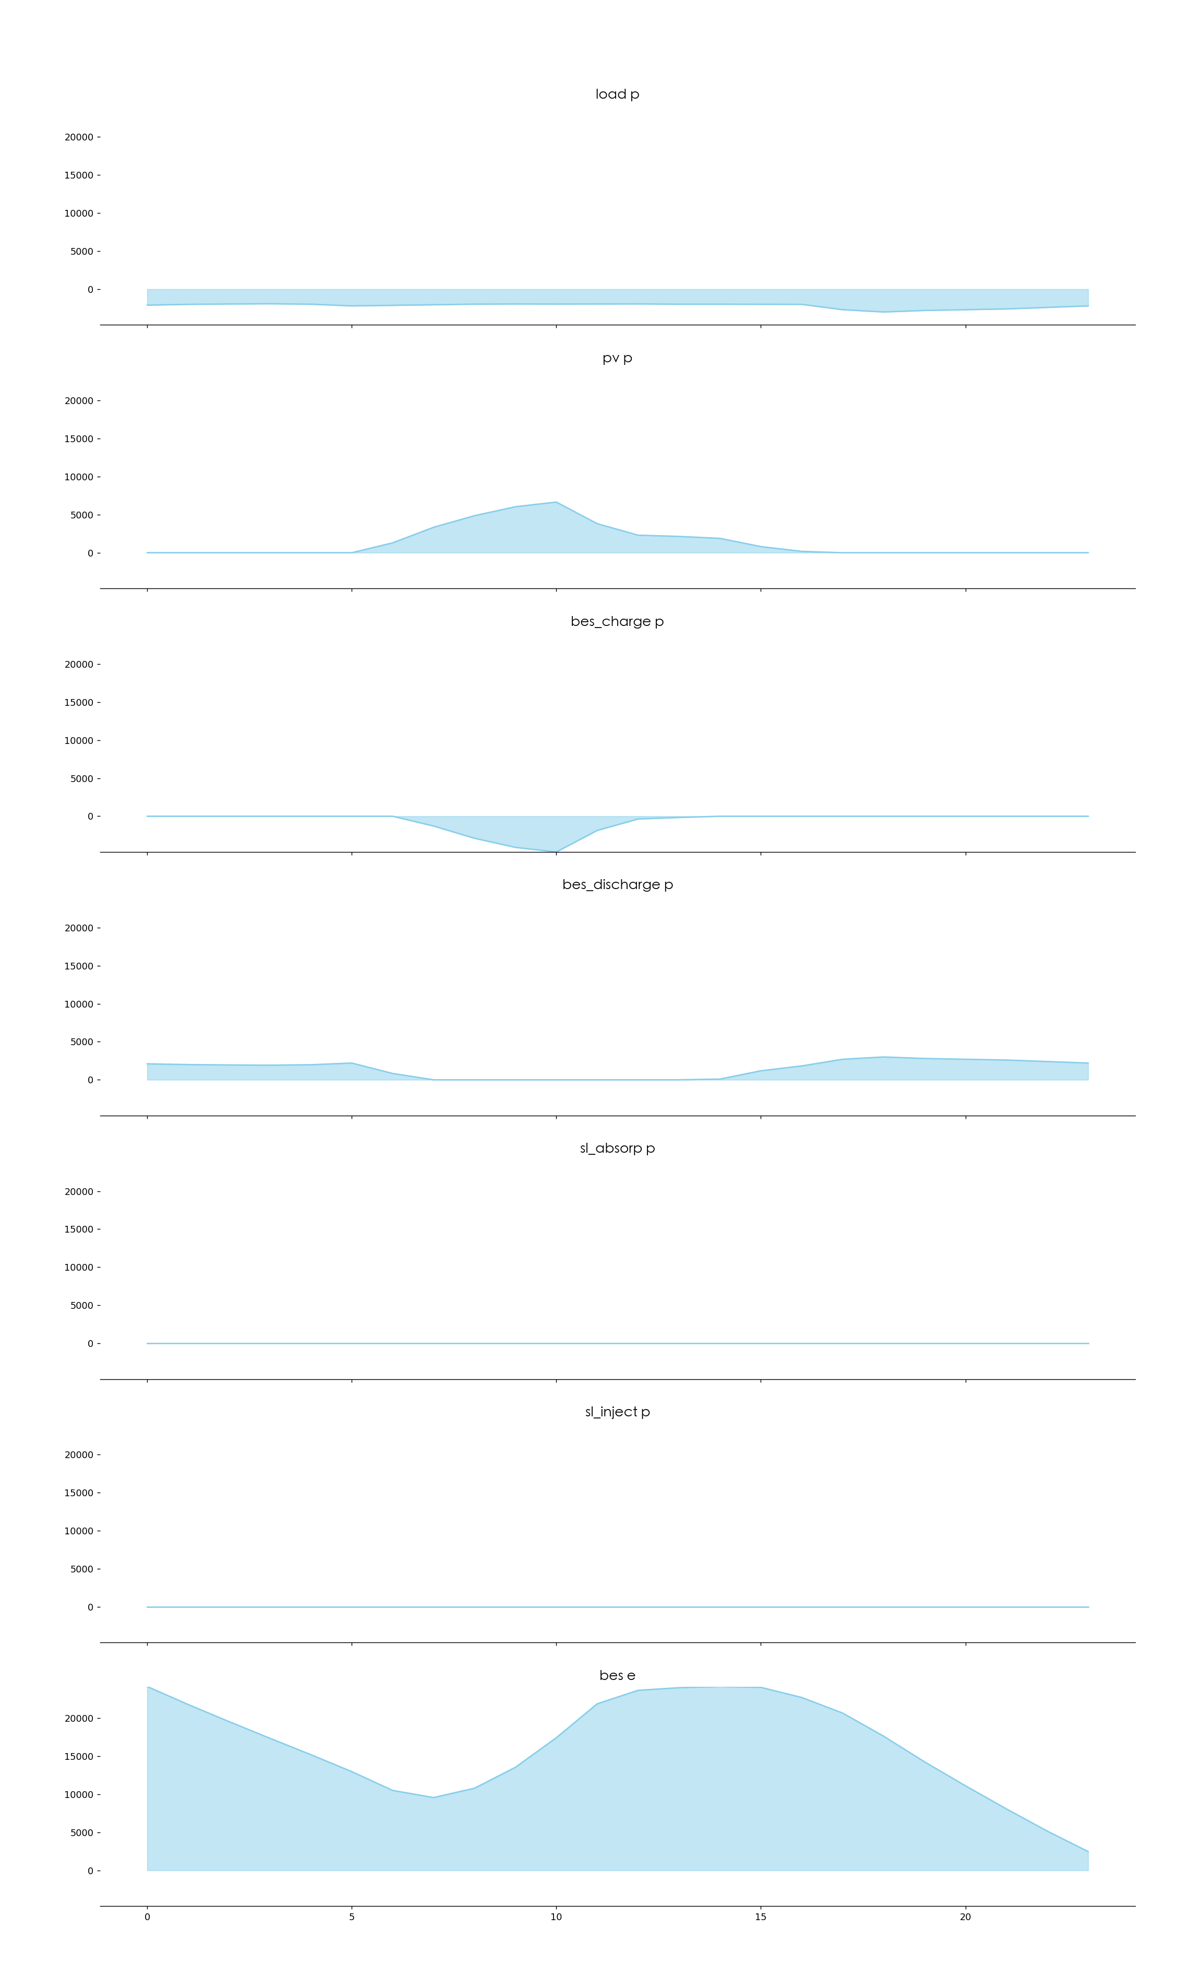

最优结果示意图(NPS_IO_24h)

## **2、结果合理性分析**

1）蓄能类设施kW最优建设规模的合理性分析

a）待补充。（如是否有同时充放增加新能源消纳水平的情况。）

b）待补充。（如是否有充电和放电建设规模不同的情况。）

2）蓄能类设施kWh最优建设规模的合理性分析

a）待补充。（如是否有kWh最优规模远大于kW最优规模的季节性调度情况。）

b）待补充。（如是否有kW最优规模较大而kWh最优规模接近零的情况。）

3）新能源设施最优建设规模的合理性分析

a）待补充。（如是否有优化建设规模仅包含光伏或风电的情况。）

b）待补充。（如是否有新能源最优规模远高于最大负荷的情况。）

4）综合能源设施最优建设规模的合理性分析

a）待补充。（如是否有天然气联供或锅炉最优建设规模为零的情况。）

b）待补充。（如是否有最优建设规模仅包括电制冷水机的情况。）

结果合理性分析表明，报告中各类供用能设施的最优建设规模结论是合理和必要的。

# **七、结论及建议**

## **1、初步结论**

1）项目总体思路。待补充。

2）项目最优建设规模情况。待补充。

3）项目投资估算及成本情况。待补充。

4）项目建设必要性。待补充。

5）项目建设可行性。待补充。

6）项目最优目标与原有目标的差异分析。待补充。

## **2、下一步工作建议**

1）进一步核实负荷8760h序列及预测水平。

2）进一步核实供用能设施单位造价现状和发展趋势。

3）进一步蓄能类设施的kW单位造价和kWh单位造价的合理组成和发展趋势。

4）待补充。

5）待补充。